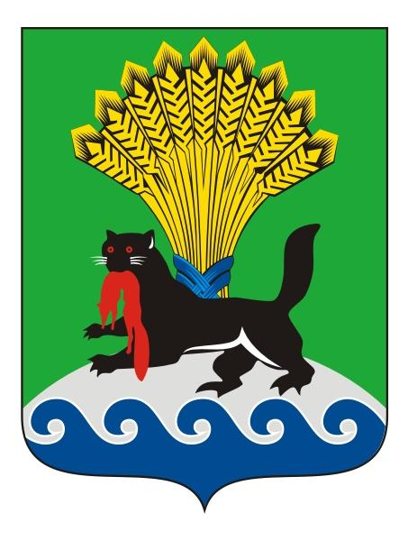
Российская Федерация
Иркутская область
Иркутское районное
муниципальное образование
АДМИНИСТРАЦИЯ
Комитет по управлению муниципальным имуществом и жизнеобеспечению
Декабрьских Событий ул., 119а, Иркутск, 664007
Тел/Факс (3952) 718-049
E-mail: kumi@irkraion.ru
http://irkraion.ru
от 18.07.2024 |  | № | 02(38-17/5-1)-2509/24
на № |  | от

Сообщение о возможном установлении публичного сервитута на земельном участке, согласно прилагаемой схеме.

- Орган, рассматривающий ходатайство об установлении публичного сервитута: администрация Иркутского районного муниципального образования.
- Цель установления публичного сервитута: для подключения (технологического присоединения) к сетям инженерно-технического обеспечения и для прокладки, переустройства, переноса инженерных коммуникаций, их эксплуатации в границах полос отвода и придорожных полос автомобильных дорог при строительстве объекта электросетевого хозяйства: «КТП 10/0,4 кВ № 1-2390 с ВЛ-0,4 кВ и линейным ответвлением от ВЛ 10 кВ «Урик-Подпарщина» (ТР 3278/23)».
- Публичный сервитут общей площадью 1729 кв.м., расположен по адресу: Иркутская область, Иркутский район, с. Хомутово, в границах согласно приложению, в том числе:
- на части земельного участка с кадастровым номером 38:06:100801:24129, расположенного по адресу: Российская Федерация, Иркутская область, Иркутский район, с. Хомутово, ул. Киевская, площадью 357 кв.м.,
- на части земельного участка с кадастровым номером 38:06:100801:27206, расположенного по адресу: Российская Федерация, Иркутская область, Иркутский район, с. Хомутово, ул. Хвойная, площадью 490 кв.м.,
- на землях, государственная собственность на которые не разграничена (категория земель – земли населенных пунктов), площадью 882 кв.м.
4. Ознакомиться с поступившим ходатайством об установлении публичного сервитута и прилагаемым к нему описанием местоположения границ публичного сервитута, подать заявление об учете прав на земельные участки: 664007, г. Иркутск, ул. Декабрьских Событий, 119а, этаж 2, каб. 211, вторник, четверг с 08-00 до 17-00, перерыв с 12-00 до 12-48. Срок подачи заявлений об учете прав на земельные участки: 15 календарных дней со дня опубликования настоящего сообщения.
- Настоящее сообщение подлежит опубликованию в газете «Ангарские огни», размещению в информационно-телекоммуникационной сети «Интернет» на официальном сайте Иркутского районного муниципального образования www.irkraion.ru
- Публичный сервитут необходим для подключения (технологического присоединения) к сетям инженерно-технического обеспечения и для прокладки, переустройства, переноса инженерных коммуникаций, их эксплуатации в границах полос отвода и придорожных полос автомобильных дорог при строительстве объекта электросетевого хозяйства: «КТП 10/0,4 кВ № 1-2390 с ВЛ-0,4 кВ и линейным ответвлением от ВЛ 10 кВ «Урик-Подпарщина» (ТР 3278/23)».
- Правообладатели земельных участков, в отношении которых испрашивается публичный сервитут, если их права не зарегистрированы в Едином государственном реестре недвижимости, в течение пятнадцати дней со дня опубликования сообщения, подают в администрацию Иркутского районного муниципального образования заявление об учете их прав (обременений прав) на земельные участки с приложением копий документов, подтверждающих эти права (обременения прав).
- Выбор места размещения линейного объекта обусловлен технологическими требованиями, экономической целесообразностью и минимально возможными пересечениями с земельными участками, находящимися в частной собственности.
Определение границ публичного сервитута выполнялось аналогично требованиям об определении размеров земельных участков для размещения воздушных линий электропередачи и опор линий связи, обслуживающих электрические сети согласно постановлению от 11.08.2003 № 486 «Об утверждении Правил определения размеров земельных участков для размещения воздушных линий электропередачи и опор линий связи, обслуживающих электрические сети».
- Описание местоположения границ публичного сервитута: схема расположения границ публичного сервитута приложение к настоящему сообщению.

Исполняющая обязанности
председателя Комитета А.С. Иванова

Саяхутдинова Анна Андреевна,
718-004

